微程序控制器实验 实验报告
专业年级： 姓名： 学号： 日期：成绩：

1、实验目的
- 掌握微程序控制器的组成原理。
- 掌握微程序的编制、写入，观察微程序的运行过程。

2、实验要求
学习微程序控制器的组成和基本原理，完成微程序的编制、校验和运行。

3、实验原理
微程序控制器：完成当前指令的翻译和执行，即将当前指令的功能转换成可以控制的硬件逻辑部件工作的微命令序列，完成数据传送和各种处理操作；
微指令：将控制各部件动作的微命令集合进行编码，即用数字代码的形式表示；
微程序：微指令的序列。一个微指令序列（微程序）可以表示一条机器指令；下图所示。

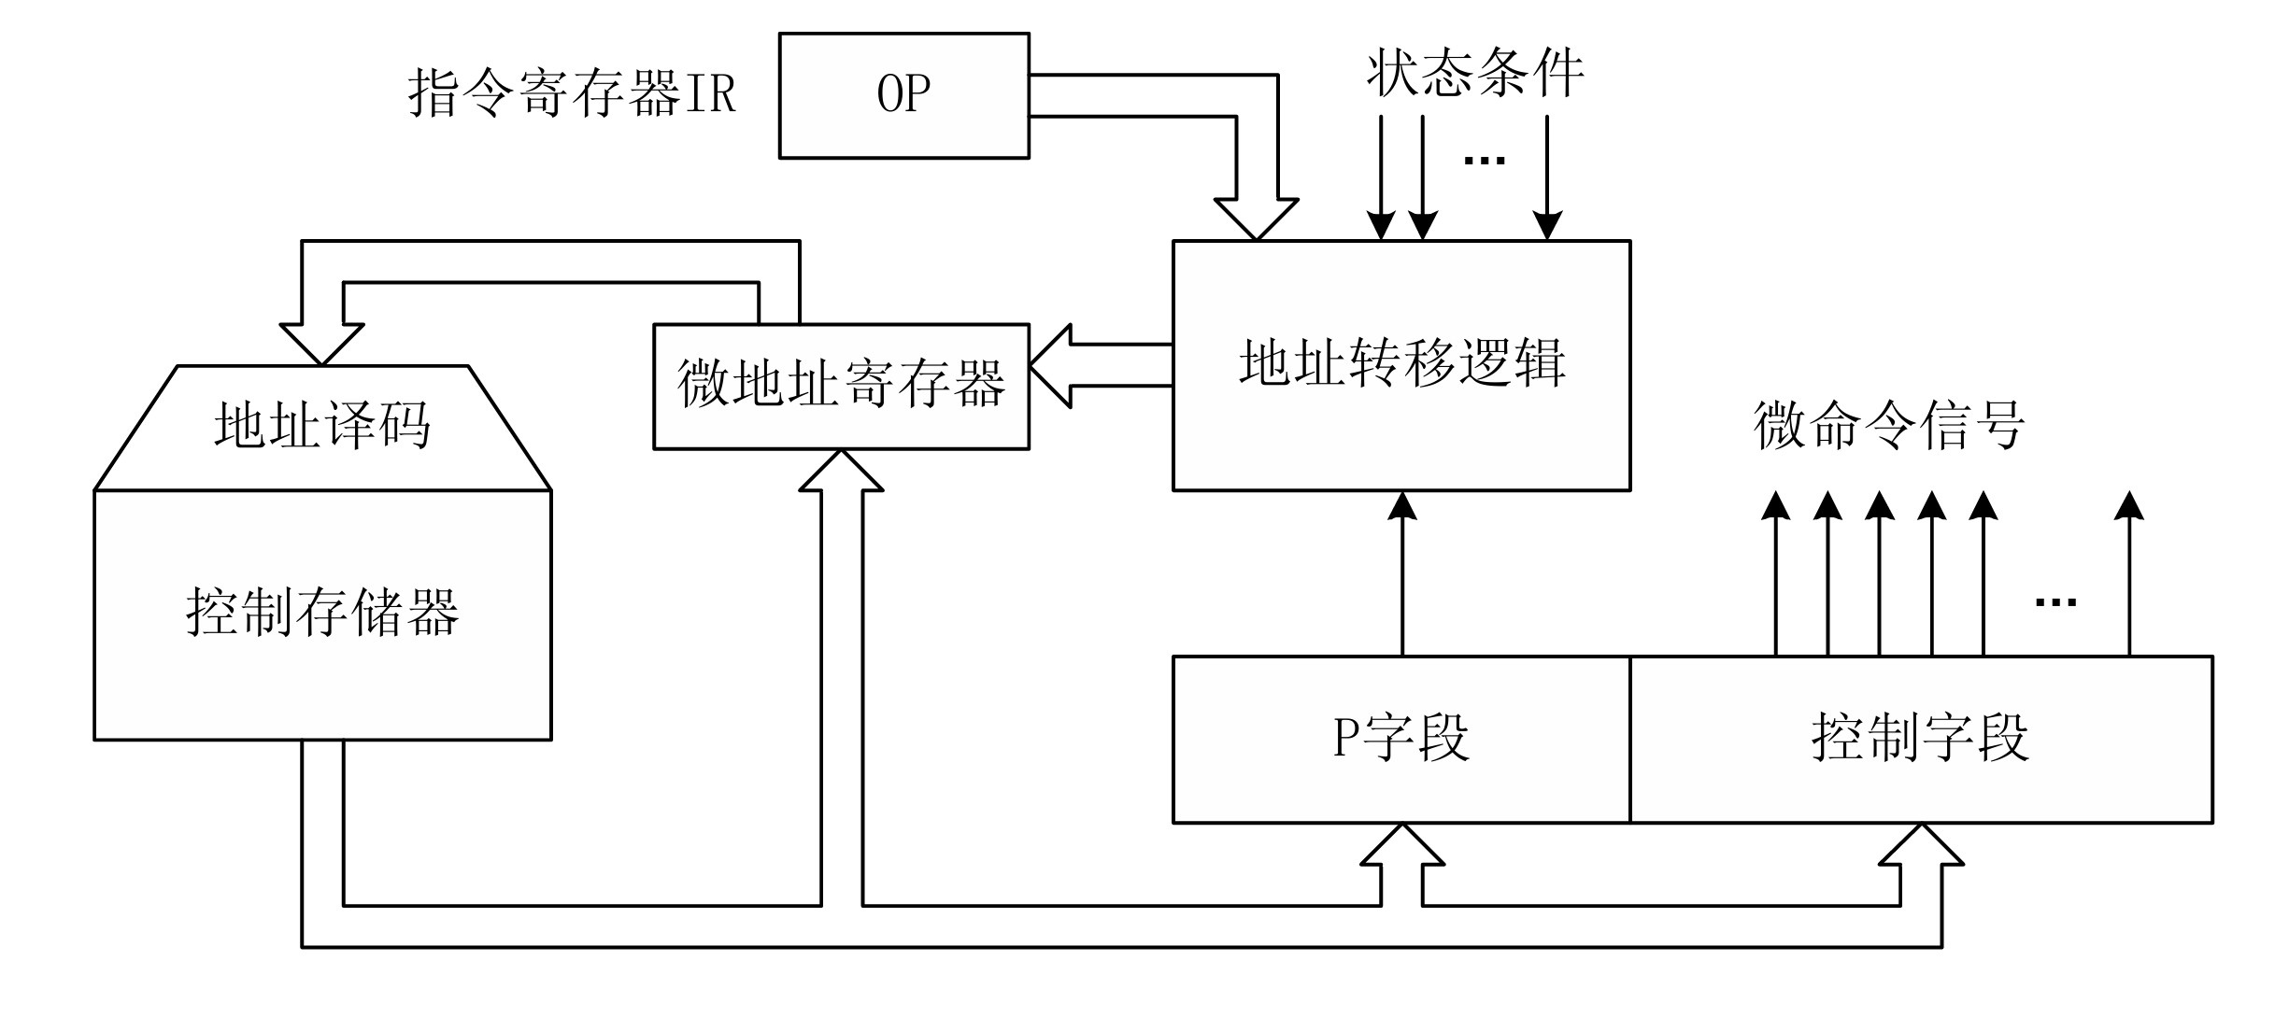微程序由控制存储器（3 片 2816 E2PROM）和微命令寄存器（18 位，2 片 8D 触发器（273）和
1 片 4D 触发器（175））组成
微地址寄存器有 6 位，由 3 片上升沿触发的双D 触发器（74）组成，在不判别测试的情况下， T2 时刻进入微地址寄存器的内容即为下一条微指令的地址；在 T4 时刻进行判别测试时，转移逻辑满足条件后输🎧的负脉冲通过强置端将某一触发器置为“1”状态，完成地址修改；
微指令格式：

23 | 22 | 21 | 20 | 19 | 18-15 | 14-12 | 11-9 | 8-6 | 5-0
M23 | M22 | WR | RD | IOM | S3-S0 | A 字段 | B 字段 | C 字段 | MA5-MA0

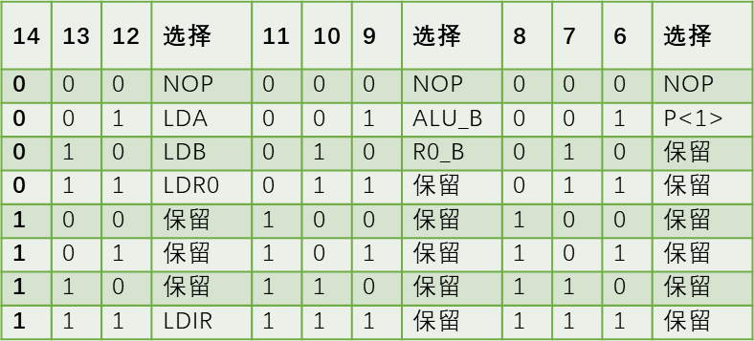

4、按照实验连线图接好电路；
5、实验操作
- 时序与操作台单元的 KK2 置为“单拍”档；
- 将 CON 单元的 IOR 开关置为 1；
- 打开电源开关，如果听到有长鸣的“嘀”声，说明总线竞争，需要立即关闭电源，检查连线；

- 按动CON 单元CLR 按钮，当前数据（例如：寄存器 A、B 及FC、FZ）清零；
- 输入一条微指令
  - 将 KK1 拔到“停止”档、KK3 拔至“编程”档、KK4 拔至“控存”档、KK5 拔至“置数”档
  - 由 CON 单元的 SD05_SD00 给🎧需要编辑的控制存储器单元的首地址（000000）；
  - 由 IN 单元D7_D0 给🎧控制存储器单元的低 8 位数据（00000001）；
  - 连续两次按动时序与操作台单元的开关 ST；
  - 将 KK5 拔至“加 1”档，由 IN 单元给🎧控制存储器单元的中 8 位数据（00000000）；
  - 连续两次按动开关 ST；
  - 由 IN 单元给🎧控制存储器单元的高 8 位（00000000）；
  - 连续两次按动开关 ST；
- 校验微指令，以保证输入的正确性
  - 将 KK1 拔到“停止”档、KK3 拔至“校验”档、KK4 拔至“控存”档、KK5 拔至“置数”档；
  - 由 CON 单元的 SD05——SD00 给🎧需要校验的控存单元的地址（000000）；
  - 连续两次按动开关 ST，MC 单元的指示灯 M7——M0 显示为（ ），是该存储单元的
（ ）；
  - 将 KK5 拔至“加 1”档
  - 连续两次按动开关 ST，MC 单元的指示灯 M15——M8 显示为（ ），是该存储单元的（ ）；
  - 连续两次按动开关 ST，MC 单元的指示灯 M23——M16 显示为（ ），是该存储单元的（ ）；
  - 观察该数据是否与输入一致；如果🎧错，需要重新输入、校验，直至所有微指令全部准确无误；
- 运行微程序
  - 时序与操作台单元的开关 KK1、KK3 置为运行档，按动 CON 单元的 CLR 按钮，将微地址寄存器、指令寄存器、ALU 单元的暂存器A 和暂存器 B 清零；
  - 将时序与操作台单元的开关 KK2 置为“单拍”档，然后按动 ST 按钮，观察在 T1——T4 节拍中完成的工作：
  - 在 T2 节拍：
  - 在 T3、T4 节拍：
  - 按动CON 单元的 CLR 按钮，并将KK2 置为“单步”档；
  - 在 IN 单元输入数据（ ），按动 ST 按钮，当 MC 单元后续微地址显示为 000001时，在 CON 单元的 SD27——SD20 给🎧 IN 指令（00100000），继续按动 ST 按钮，当 MC 单元后续地址显示为（ 000001 ）时，说明当前指令已执行完；
  - 在 CON 单元的 SD27——SD20 给🎧 ADD 指令（00000000），在下个 T3 指令进入指令寄存器，将 R0 中的数据自身相加后送回R0；
  - 在 CON 单元的 SD27——SD20 给🎧 OUT 指令（00110000），在 MC 单元的后续地址显示为（ 000001 ）时，观察 OUT 单元的显示值为（ ）
6、结果记录（将实验结果记录下来）

7、实验总结
（用自己的话对本次实验的过程中遇到的问题、解决的办法以及实验感受等记录下来。）

